Baumaschinen für anspruchsvolle Aufgaben:
CASE CX-Raupenbagger im europaweiten Einsatz

Turin, 27 Januar 2021

In den letzen Monaten kamen CX-Raupenbagger von CASE Construction Equipment bei vielfältigen und anspruchsvollen Projekten in ganz Europa zum Einsatz. Geschätzt werden die Maschinen vor allem aufgrund ihrer hohen Flexibilität, der außergewöhnlichen Effizienz bei hoher Leistung und ihrem ausgezeichneten Komfort.

Giuseppe Santo, Produktmanager für Raupen- und Midibagger bei CASE Construction Equipment Europe, erklärt: „Die CX-Raupenbagger von CASE sind darauf ausgelegt, den Anforderungen bei allen Einsatzbedingungen gerecht zu werden. Vielseitigkeit, Kraft und höchste Präzision sind die besonderen Kennzeichen der Maschinen. Das ist der Grund für ihren Einsatz überall in Europa bei den unterschiedlichsten Anwendungen und das positive Feedback unserer Kunden.“
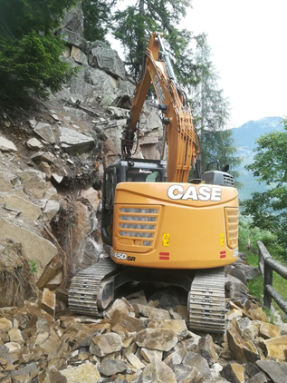
Kompakte Bauweise für unwegsame Bergstraßen
Die kompakte Bauweise der CASE Kurzheck-Raupenbagger macht sie ideal für den Einsatz auf engstem Raum. Der CX145D SR ist eine der wenigen Maschinen auf dem Markt, die aufgrund des geringen Heckradius auch auf engsten Baustellen einen kompletten Schwenk ausführen kann, ohne dabei Gefahr zu laufen dabei mit Hindernissen in Berührung zu kommen.
Aus diesem Grund entschied sich das italienische Unternehmen Bancoline, das auf die Instandhaltung von Straßen, Abbruch- und Bauarbeiten spezialisiert ist, den SR-Bagger Maschine für die Instandhaltung von mehreren Bergstraßen einzusetzen. „Unser Fahrer ist begeistert von der Maschine“, berichtet Mauro Goss, der Eigentümer von Bancoline.
„Beim Arbeiten auf diesen dicht befahrenen, hochgelegenen Bergstraßen ist eine Maschine mit der Wendigkeit des CX145D SR ideal und bedeutet eine große Zeitersparnis, da bei entgegen kommendem Verkehr nicht ständig die Arbeit unterbrochen werden muss.“

Mit Kraft und Präzision gegen die Folgen einer Naturkatastrophe
Als im Oktober 2018 ein Sturm den Nordosten Italiens heimsuchte, wurden über Nacht Tausende Hektar Wald zerstört. Die Firma Moena, ein Unternehmen mit Sitz in Trient unweit vom Ort der verheerenden Zerstörungen, wurde mit den Aufräumarbeiten beauftragt und beschaffte zu diesem Zweck einen mit einer speziellen „Harvester“-Ausrüstung ausgestatteten CASE CX245D SR.
„Ein CX145D SR in unserem Fuhrpark hatte uns bereits überzeugt. Für die anstehende Aufgabe benötigten wir jedoch etwas Leistungsstärkeres“, so der Besitzer Michele Turri aus Malé im Val di Sole. „Der CX245D SR erfüllte diese Anforderung mit Bravour. Dank seiner hohen Zugkraft konnten wir die entwurzelten Bäume schnell und mühelos beseitigen, und mit der integrierten Telematik des Harvester-Anbaugeräts waren wir in der Lage, den Überblick über die Länge und den Durchmesser jedes gefällten Baums zu behalten.“

Das spanische Unternehmen Maderas Marcos ist ebenfalls in der Forstwirtschaft tätig, in diesem Fall mit einem CASE CX210D. Der CASE Händler Ruvisca hat die Maschine mit einem Harvester für Forstarbeiten ausgestattet, der zur Verarbeitung von Kiefern- und Eukalyptusholz eingesetzt wird.

„Für diese Anwendung waren die Leistung und die präzise Steuerung des CX210D perfekt. Insgesamt sind wir sehr zufrieden mit der Maschine. Unsere Beziehung zum Händler ist noch enger geworden. So können wir wirklich sicher sein, dass wir zuverlässige Maschinen zur Unterstützung der Arbeit für unseren Hauptkunden ENCE erwerben. ENCE ist ein führender spanischer Hersteller von Eukalyptuszellstoff und erneuerbarer Energie aus Biomasse. Sie verwenden Pflanzenreste und -abfälle zur Erzeugung sauberer Energie und verwenden auch um Bäume, die nicht anderweitig genutzt werden können, sodass Umweltschäden und ungewollte Brände zu vermieden werden können“, erläutert Rodolfo, der Eigentümer.

Außergewöhnliche Kraftstoffeffizienz bei der Bodenbearbeitung

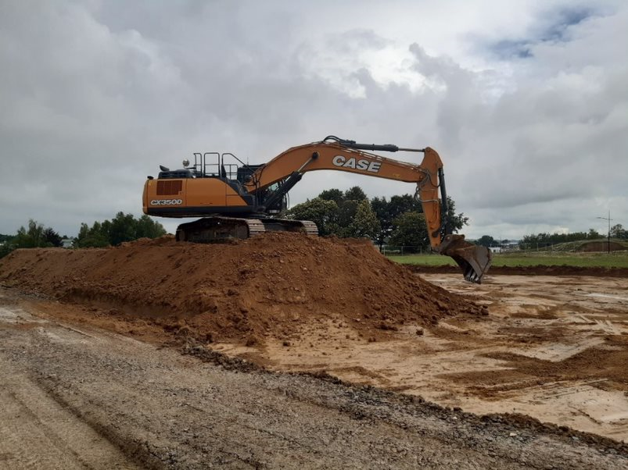
Das französische Unternehmen Potin TP, seit über 18 Jahren CASE Kunde, betreibt eine Flotte von 20 CASE Maschinen. Eine davon ist ein CX350D, der kürzlich beim Ausheben der Fundamente eines neuen Bürogebäudes und einer Grünanlage eingesetzt wurde. Dabei konnten Kraftstoffeinsparungen von fünf Liter pro Stunde erzielt werden, wie Thomas Cochet, der Maschinenführer von Potin TP mit einer 14-jährigen Erfahrung mit Raupenbaggern erklärt: „Ich schätze die CX Serie, da sie für Wartungsarbeiten leichter zugänglich ist und alles bequem erreichbar ist. Der niedrige Kraftstoffverbrauch und die dadurch reduzierten CO²-Emissionen sind eine positive Überraschung. Dies ist nicht nur gut für die Umwelt, es ermöglicht außerdem Kosteneinsparungen.“

Abrissarbeiten in großer Höhe
Der Abriss von hohen Gebäuden mit einem herkömmlichen Standard-Baggern ist grundsätzlich ein Problem. Abhilfe schafft hier eine neue Kombi-Abbruchausrüstung die mit ihrem 21 m langen Ausleger auch Arbeiten in großer Höher ermöglicht, wie die deutsche Paul Kamrath Ingenieurrückbau GmbH kürzlich mit einem neuen CX350D demonstrierte.
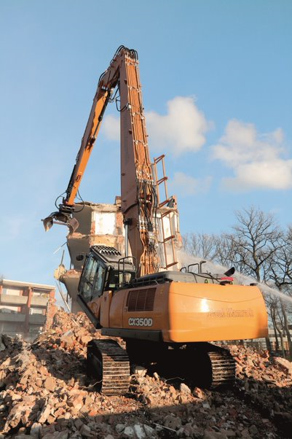
Baggerfahrer Sebastian Morsmann, berichtete: „Der CASE CX350D lässt sich sicher und präzise steuern. Das Anbaugerät reagiert direkt auf jede Steuerbewegung und ich erhalte eine gute Rückmeldung über die Joysticks.
Bei der Arbeit mit der langen Ausrüstung erweist sich die kippbare Kabine als sehr hilfreich, da man immer freie Sicht auf das Gerät hat. Der CASE Maximum-View-Monitor mit seiner Vogelperspektive und Rundumsicht erhöht dabei die Sicherheit immens. Im Vergleich zu anderen Maschinen ist die Kabine außerdem geräumiger und besser ausgestattet", betont Sebastian Morsmann.

Abbrucharbeiten stehen auch bei der italienischen Firma P.R.A., die einen CASE CX370D mit zweiteiligem Ausleger in Betrieb hat, im Vordergrund. „Der zweiteilige Ausleger des CASE CX370 war genau das, was wir gesucht haben. Die Manövrierfähigkeit, die feinfühlige Hydraulik und der geringe Verbrauch sind phänomenal und ideal für die Einsatzorte, an denen wir tätig sind. Außerdem sind der Ausleger und der Arm robust, und der Unterwagen ist leicht zu reinigen. Deshalb kann ich CASE nur empfehlen“, so Matthias, der P.R.A.-Fahrer.

Die Zukunft der Raupenbagger von CASE
„Wir sind stolz darauf, dass Kunden mit anspruchsvollen und herausfordernden Projekten für ihre ganz speziellen Einsatzumgebungen auf CASE setzen.“ Meint Giuseppe Santo. „Daher ist CASE als Hersteller immer bestrebt, die Markttrends aufmerksam zu verfolgen und kontinuierlich nach Innovationsmöglichkeiten zu suchen. So können wir Maschinen anbieten, die den Anforderungen der Betreiber optimal gerecht werden“, fährt Santo fort.
Er ergänzt dann: „Auf der einen Seite haben wir die Verantwortung, das zu pflegen, was die CASE Bagger einzigartig macht: der herausragende Bedienkomfort, der auch die anspruchsvollsten Fahrer zufriedenstellt und die optimale Balance zwischen Geschwindigkeit und Kontrollierbarkeit bei gleichzeitiger Kraftstoff- und Energieeinsparung.
Auf der anderen Seite ist die kontinuierliche Verbesserung Teil unserer täglichen Arbeit und genau das ist unser Fokus.“
„Trotz der Coronakrise bleiben wir am Ball, bereiten uns auf unsere nächste Maschinengeneration vor und berücksichtigen dabei den zunehmenden Bedarf an Flexibilität, während wir Partnerschaften mit Marken von CNH Industrial nutzen. Auch wenn inzwischen alle unsere Maschinen in Japan hergestellt werden, sind wir bei der Entwicklung stets nah an unseren Europäischen Kunden.“ „Wir wissen, dass sich in den letzten Jahren weitere wichtige Trends herauskristallisiert haben und wir werden weiterhin ein offenes Ohr für unsere Kunden haben und in Weiterentwicklungen investieren. Diese Kernelemente unterstreichen unsere Fähigkeit, gemeinsam voranzukommen und weiter zu wachsen. Wir haben die Ressourcen und Kompetenzen, mit denen wir sicherstellen können, dass alle dafür notwendigen Schritte unternommen werden“, schloss er.
END COPY
Von unserer Website können Sie Texte, Videos und Bilddateien in hoher Auflösung (JPG 300 DPI, CMYK) zu dieser Pressemeldung herunterladen: www.casecetools.com/press-kit

Hinweise für den Herausgeber

CASE Construction Equipment vertreibt auf der ganzen Welt ein komplettes Angebot verschiedenster Baumaschinen, darunter Baggerlader (Marktführer), Raupen- und Mobilbagger, Motorgrader, Radlader, Kompaktlader, Raupenkompaktlader und Allweg-Stapler. Über das internationale Händlernetz bietet CASE seinen Kunden eine professionelle Partnerschaft – mit leistungsfähigen Maschinen und einem Kundendienst der Spitzenklasse, branchenführenden Garantieleistungen und flexiblen Finanzierungslösungen. Weitere Informationen finden Sie unter www.CASEce.com.
CASE Construction Equipment ist eine Marke von CNH Industrial N.V., einem weltweit führenden Hersteller von Investitionsgütern. Das Unternehmen ist an der New Yorker Wertpapierbörse (NYSE: CNHI) und beim elektronischen Wertpapierhandel der Italienischen Börse (MI: CNHI) registriert. Weitere Informationen finden Sie online unter: www.cnhindustrial.com.

Weitere Informationen erhalten Sie hier:
Lutz Holthaus – Copestone on behalf of CASE Construction Equipment
+49 2392 913 465
lutz@copestone.uk.com

